**CHỦ ĐỀ 3: SƠ LƯỢC BẢNG TUẦN HOÀN CÁC NGUYÊN TỐ HÓA HỌC**

**A. LÝ THUYẾT**

**1. Nguyên tắc sắp xếp bảng tuần hoàn các nguyên tố hóa học**

- Các nguyên tố hóa học được xếp theo quy luật trong một bảng, gọi là bảng tuần hoàn các nguyên tố hóa học (gọi tắt là bảng tuần hoàn).

- Bảng tuần hoàn hiện nay có 118 nguyên tố hóa học và được xếp theo nguyên tắc sau:

+ Các nguyên tố hóa học được xếp theo chiều tăng dần của điện tích hạt nhân nguyên tử.

+ Các nguyên tố được xếp trong cùng một hàng có cùng số lớp electron trong nguyên tử.

+ Các nguyên tố trong cùng một cột có tính chất hóa học tương tự nhau.

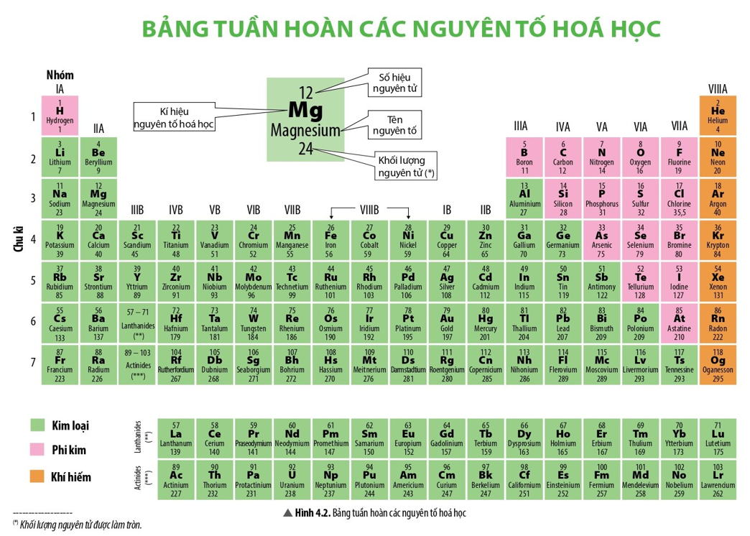

**2. Cấu tạo bảng tuần hoàn**

- Bảng tuần hoàn gồm các ô được sắp xếp thành các hàng và các cột.

**2.1. Ô nguyên tố**

**- Ô nguyên tố:** là một ô trong bảng tuần hoàn tương ứng với một nguyên tố hóa học.

- Ô nguyên tố cho biết:

+ Số hiệu nguyên tử (kí hiệu là Z): bằng số đơn vị điện tích hạt nhân (bằng số proton và bằng số electron) và là số thứ tự của nguyên tố

+ Kí hiệu hóa học

+ Tên nguyên tố

+ Khối lượng nguyên tử

Ví dụ: Ô nguyên tố oxygen

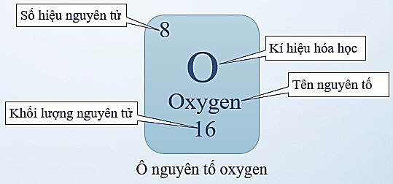

**2.2. Chu kì**

- Chu kì gồm các nguyên tố thuộc cùng nguyên tử có cùng số lớp electron và được sắp xếp thànhXhàng theo chiều tăng dần của điện tích hạt nhân.

- Số thứ tự của chu kì = số lớp electron của nguyên tố

- Bảng tuần hoàn hiện nay gồm 7 chu kì, được đánh số từ chu kì 1 đến chu kì 7.

- Trong một chu kì, khi đi từ trái qua phải theo chiều tăng dần của điện tích hạt nhân:

+ Mở đầu chu kì là một kim loại điển hình (trừ chu kì 1).

+ Cuối chu kì là một phi kim điển hình (trừ chu kì 7).

+ Kết thúc chu kì là một khí hiếm.

Ví dụ: Trong chu kì 4:

+ Mở đầu chu kì là nguyên tố potassium (K) – là một kim loại điển hình.

+ Cuối chu kì là nguyên tố bromine (Br) – là một phi kim điển hình.

+ Kết thúc chu kì là nguyên tố krypton (Kr) – là một khí hiếm.

**3. Nhóm**

- Nhóm gồm các nguyên tố có tính chất hóa học tương tự nhau, được xếp thành cột theo chiều tăng dần của điện tích hạt nhân.

- Bảng tuần hoàn gồm 18 cột gồm:

+ 8 cột là nhóm A.

+ 10 cột là nhóm B: gọi kà nhóm các nguyên tố kim loại chuyển tiếp (trong phạm vi chương trình chỉ nghiên cứu 8 nhóm A).

- Nhóm A được đánh số bằng số La Mã lần lượt từ nhóm IA đến VIIIA.

- Số thứ tự của nhóm A  =  số electron lớp ngoài cùng.

**Ví dụ:**

+ Nhóm IA: gồm các nguyên tố kim loại hoạt động mạnh (kim loại điển hình), trừ hydrogen (H); đều có 1 electron ở lớp ngoài cùng.

+ Nhóm VIIA: gồm các nguyên tố phi kim hoạt động mạnh (phi kim điển hình), trừ tennessine (Ts); đều có 7 electron ở lớp ngoài cùng.

4. Vị trí của các nguyên tố kim loại, phi kim và khí hiếm trong bảng tuần hoàn

**- Các nguyên tố kim loại:**(chiếm hơn 80% trong bảng tuần hoàn), nằm bên góc trái và góc dưới bên phải của bảng tuần hoàn.

**- Các nguyên tố phi kim:**nằm phía trên, bên phải của bảng tuần hoàn. Trong đó, các phi kim hoạt động mạnh nằm ở phía trên.

**- Các nguyên tố khí hiếm:**Là nguyên tố nằm trong nhóm VIIIA.

Chú ý:

- Đối với 2 nguyên tố A, B liên tiếp nhau trong cùng một chu kì thì



- Đối với 2 nguyên tố A, B liên tiếp nhau trong cùng một nhóm thì



**B. BÀI TẬP**

**PHẦN I: TRẮC NGHIỆM**

**Câu 1.** Nguyên tố X có số thứ tự 15 trong bảng tuần hoàn. Nguyên tố đó ở chu kì

|  |  |  |  |
| --- | --- | --- | --- |
| A. 1 | B. 2 | **C. 3** | D. 4 |

**Câu 2.** Nguyên tố X tạo nên chất khí duy trì sự hô hấp của con người và có nhiều trong không khí. Tên của nguyên tố X

|  |  |  |  |
| --- | --- | --- | --- |
| **A. Oxygen** | B. Nitrogen | C. Helium | D. Hydrogen |

**Câu 3.** Nguyên tố X nằm ở chu kì 2, nhóm VA trong bảng tuần hoàn. X là nguyên tố

|  |  |  |  |
| --- | --- | --- | --- |
| **A. Phosphorus** | B. Sulfur | C. Nitrogen | D. Chlorine |

**Câu 4.** Nguyên tử của nguyên tố X có 3 lớp electron, lớp electron ngoài cùng có 2 electron. Vị trí của nguyên tố X là

A. Thuộc chu kỳ 3, nhóm VIA **B. Thuộc chu kỳ 3, nhóm IIA**

C. Thuộc chu kỳ 2, nhóm IIIA D. Thuộc chu kỳ 2, nhóm VIA

**Câu 5.** Tính chất của nguyên tố bromine gần giống với tính chất của nguyên tố nào trong các nguyên tố sau đây?

|  |  |  |  |
| --- | --- | --- | --- |
| **A. Chlorine** | B. Phosphorus | C. Nitrogen | D. Oxygen |

**Câu 6.** Biết vị trí của nguyên tố X như sau: chu kì 2, nhóm VIA. Số lớp electron lớp ngoài cùng của nguyên tử X lần lượt là

A. 4 và 2  B. 2 và 6 C. 6 và 2 **D. 2 và 4**

**Câu 7.** Dãy nào sau đây gồm các nguyên tố đều là Halogen

|  |  |
| --- | --- |
| **A. F, Cl, Br, I** | B. Mg, Ca, Sr, Ba |
| C. He, Ne, Ar, Kr | D. Li, Na, K, Rb |

**Câu 8. Dãy nào sau đây gồm các nguyên tố đều là phi kim**

|  |  |
| --- | --- |
| A. F, O, Ca, C | B. Ca, N, Br, H |
| **C. O, N, C, Br** | D. K, F, Ca, Mg |

**Câu 9.** Dãy chất nào sau đây gồm các nguyên tố đều là kim loại

A. Ca, Ba, Na, N B. Cl, Cu, Al, Fe

C. Cu, Ca, O, Fe **D. Cu, Ca, Fe, Na**

**Câu 10.** Dãy chất nào sau đây gồm các nguyên tố đều là khí hiếm

A. Fe, Cl, Br, I B. Mg, Ca, Sr, Ba

C. Li, Na, K, Rb  **D. He, Ne, Ar, Kr**

**Câu 11.** Thêm 4 amu cho khối lượng của nguyên tử của nguyên tố X để khối lượng nguyên tử của nó bằng hai lần khối lượng nguyên tử của nitrogen. Nguyên tố X là

|  |  |  |  |
| --- | --- | --- | --- |
| **A. Mg** | B. Al | C. Fe | D. Ca |

**Câu 12.** Nguyên tử X có tổng số hạt là 115, trong đó số hạt neutron là 45. Kí hiệu hóa học của nguyên tố X là:

|  |  |  |  |
| --- | --- | --- | --- |
| A. Cl | **B. Br** | C. I | D. F |

**Câu 13.** Tổng số hạt các loại hạt trong nguyên tử X là 21. Nguyên tử X có tổng số hạt mang điện gấp đôi số hạt không mang điện. Nguyên tố X là:

|  |  |  |  |
| --- | --- | --- | --- |
| A. C | B. O | C. S | **D. N** |

**Câu 14.** Bảng tuần hoàn các nguyên tố hóa học được sắp xếp theo nguyên tắc

A. Nguyên tử khối tăng dần  B. Tính kim loại tăng dần

C. **Điện tích hạt nhân tăng dần** D. Tính phi kim tăng dần

**Câu 15.** Số thứ tự chu kì trong bảng hệ thống tuần hoàn cho biết

A. Số thứ tự của nguyên tố B. Số hiệu nguyên tử

C. Số electron lớp ngoài cùng  **D. Số lớp electron**

**Câu 16.** Số thứ tự nhóm A trong bảng hệ thống tuần hoàn cho biết

**A. Số electron lớp ngoài cùng**  B. Số lớp electron

C. Số hiệu nguyên tử  D. Số thứ tự của nguyên tố

**Câu 17.** Nguyên tử của nguyên tố X có tổng số hạt là 58. Trong đó số hạt không mang điện chiếm khoảng 34,48% tổng các loại hạt. Nguyên tố X là

|  |  |  |  |
| --- | --- | --- | --- |
| A. S | B. N | **C. K** | D. O |

**Câu 18.** Trong bảng tuần hoàn, số chu kì nhỏ là

|  |  |  |  |
| --- | --- | --- | --- |
| **A. 3** | B. 4 | C. 5 | D. 6 |

**Câu 19.** Tên gọi nhóm IA là

A. Nhóm khí hiếm  B. Nhóm kim loại kiềm thổ

C. Nhóm Halogen  **D. nhóm kim loại kiềm**

**Câu 20.** Dựa vào bảng tuần hoàn, ta xác định được vị trí của nguyên tố Barium là:

A. Chu kỳ 2, nhóm IIA B. Chu kỳ 2, nhóm VIA

**C. Chu kỳ 6, nhóm IIA** D. Chu kỳ 6, nhóm VIA

**Câu 21.** Những nguyên tố hóa học nào sau đây thuộc cùng một nhóm?

A. O, S, Se B. N, O, F C. Na, Mg, K D. Ne, Na, Mg

**Câu 22.** Những nguyên tố hóa học nào sau đây thuộc cùng một chu kì?

A. Li, Na, Ne. B. Mg, P, Ar. C. K, Fe, Ag. D. Mg, Al, C.

**Câu 23.** Hiện nay có bao nhiêu chu kì trong bảng tuần hoàn các nguyên tố hóa học?

|  |  |  |  |
| --- | --- | --- | --- |
| A. 5. | B. 7. | C. 8. | D. 9. |

**Câu 24.** Các nguyên tố trong bảng tuần hoàn các nguyên tố hóa học được sắp xếp theo thứ tự

A. tăng dần khối lượng. B. tăng dần số proton.

C. giảm dần số electron. D. tăng dần số neutron.

**Câu 25.** Các nguyên tố phi kim không thuộc nhóm nào sau đây trong bảng tuần hoàn các nguyên tố hóa học?

A. Nhóm IA. B. Nhóm IVA. C. Nhóm IIA. D. Nhóm VIIA.

**Câu 26.** Tên gọi của các cột trong bảng tuần hoàn các nguyên tố hóa học là gì?

A. Chu kì. B. Nhóm. C. Loại. D. Họ.

**Câu 27.** Những nguyên tố nào sau đây thuộc nhóm VIIA (Halogen)?

A. Chlorine, bromine, fluorine. B. Fluorine, carbon, bromine.

C. Beryllium, carbon, oxygen. D. Neon, helium, argon.

**Câu 28.** Phần lớn các nguyên tố hóa học trong bảng tuần hoàn là

A. kim loại. B. phi kim. C. khí hiếm. D. chất khí.

**Câu 29.**Lí do những nguyên tố hóa học của nhóm IA không tìm thấy trong tự nhiên:

A. Vì chúng là những kim loại không hoạt động. B. Vì chúng là những kim loại hoạt động.

C. Vì chúng do con người tạo ra. D. Vì chúng là kim loại kém hoạt động.

**Câu 30.** Các kim loại kiềm trong nhóm IA đều có số electron lớp ngoài cùng là bao nhiêu?

|  |  |  |  |
| --- | --- | --- | --- |
| A. 1. | B. 2. | C. 3. | D. 7. |

**PHẦN II. TỰ LUẬN**

**Câu 1.** Tổng số hạt proton, neutron, electron của nguyên tố X là 40, trong đó số hạt mang điện nhiều hơn số hạt không mang điện là 12. Xác định số p, n, e của X và vẽ sơ đồ cấu tạo của nguyên tử nguyên tố X

**Câu 2.** Cho sơ đồ một số nguyên tử sau

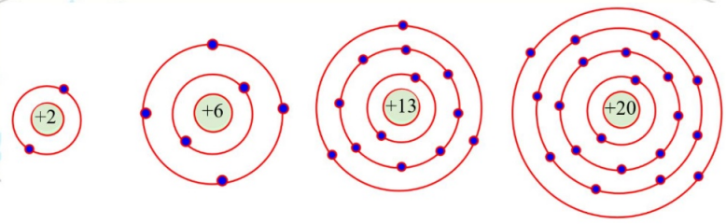

Dựa vào sơ đồ trên hãy hoàn thành bảng sau:

|  |  |  |  |  |
| --- | --- | --- | --- | --- |
|  | **Số proton** | **Số electron** | **Số lớp electron** | **Số e lớp ngoài cùng** |
| Helium |  |  |  |  |
| Carbon |  |  |  |  |
| Aluminium |  |  |  |  |
| Calcium |  |  |  |  |

**Câu 3.**Cho các nguyên tố hóa học sau: H; Mg; B; Na; S; O; P; Ne; He; Al, Zn, Ar, Ca, C, N

a) Những nguyên tố nào thuộc cùng một nhóm?

b) Những nguyên tố nào thuộc cùng một chu kì?

c) Những nguyên tố nào là kim loại? Phi kim? Khí hiếm?

**Câu 4.** Điền từ thích hợp vào chỗ trống: nguyên tử; neutron; electron; proton; lớp vỏ electron; hạt nhân.

a) Thành phần chính tạo nên mọi vật chất được gọi là (1) …….. Nguyên tử được tạo nên từ (2) ……….và (3) ………….

b) (4) …………..nằm ở trung tâm nguyên tử. Hạt nhân được tạo bởi (5) …………. và (6) …………

c) Các hạt mang điện tích dương trong hạt nhân nguyên tử được gọi là (7) ………. và các hạt không mang điện tích được gọi là (8) ………….

d) (9) ………… chuyển động quanh hạt nhân nguyên tử.

**Câu 5.** Biết rằng 4 nguyên tử magnesium nặng bằng 3 nguyên tử nguyên tố X. Hãy viết tên và kí hiệu hóa học của nguyên tố X.

**Câu 6.** Quan sát ô nguyên tố và trả lời các câu hỏi sau:

a) Em biết được thông tin gì trong ô nguyên tố calcium?

b) Nguyên tố calcium này nằm ở vị trí nào (ô, nhóm, chu kì) trong bảng tuần hoàn các nguyên tố hoá học?

c) Tên gọi của nhóm chứa nguyên tố này là gì?

d) Calcium có cần thiết cho cơ thể chúng ta không? Lấy ví dụ minh hoạ.

**Câu 7.** Mô hình sắp xếp electron trong nguyên tử của nguyên tố X như sau:

a) Trong nguyên tử X có bao nhiêu electron và được sắp xếp thành mấy lớp?

b) Hãy cho biết tên nguyên tố X

c) Gọi tên một nguyên tố khác mà nguyên tử của nó có cùng số lớp electron với nguyên tử nguyên tố X.

**Câu 8.** Cho các nguyên tố sau: Ca, S, Na, Mg, F, Ne. Sử dụng bảng tuần hoàn các nguyên tố hóa học:

a) Hãy sắp xếp các nguyên tố trên theo chiều tăng dần điện tích hạt nhân

b) Cho biết mỗi nguyên tố trong dãy trên là kim loại, phi kim hay khí hiếm

**Câu 9.** Biết nguyên tử của nguyên tố M có 2 electron ở lớp ngoài cùng và có 3 lớp electron. Hãy xác định vị trí của M trong bảng tuần hoàn (ô, chu kì, nhóm) và cho biết M là kim loại, phi kim hay khí hiếm  
**Câu 10.** Hydrogen là nguyên tố nhẹ nhất trong tất cả các nguyên tố và phổ biến nhất trong vũ trụ. Hãy cho biết kí hiệu hoá học của nguyên tố hydrogen và cho biết nó ở chu kì nào và nhóm nào trong bảng tuẩn hoàn.

**Câu 11.** Nguyên tố X (Z=11) là nguyên tố có trong thành phẩn của muối ăn. Hãy cho biết tên nguyên tố X và vẽ mô hình sắp xếp electron ở vỏ nguyên tử X. X có bao nhiêu lớp electron, bao nhiêu electron ở lớp ngoài cùng? Từ đó cho biết X thuộc chu kì nào, nhóm nào trong bảng tuẩn hoàn?

**Câu 12.** Hãy tìm hiểu và cho biết:

1. Tên và kí hiệu hoá học của nguyên tố kim loại duy nhất tồn tại ở thể lỏng, ở điếu kiện thường. Dựa vào bảng tuân hoàn, hãy cho biết nguyên tố đó ở ô số bao nhiêu.
2. Tên và kí hiệu hoá học của nguyên tố kim loại có trong thành phần của hemoglobin (chất có khả năng vận chuyển khí oxygen từ phổi đến các tế bào), nếu thiếu nguyên tố này cơ thể chúng ta sẽ mắc bệnh thiếu máu. Hãy kể ra ít nhất 3 ứng dụng trong đời sống của nguyên tố kim loại đó.
3. Tên và kí hiệu hoá học của nguyên tố khí hiếm dùng để bơm vào bóng bay hoạc khinh khí cầu.

**Câu 13.** Nguyên tử của nguyên tố X có 3 lớp e, lớp ngoài cùng có 3e

1. Cho biết vị trí của nguyên tố X trong bảng tuần hoàn và xác định X
2. Cho biết A là kim loại, phi kim hay khí hiếm?

**Câu 14.** Nguyên tử nguyên tố A có số hiệu nguyên tử bằng 17

1. Vẽ sơ đồ nguyên tử A
2. Cho biết vị trí nguyên tố A trong bảng tuần hoàn
3. Cho biết A là kim loại, phi kim hay khí hiếm?

**Câu 15.** Nguyên tố X có số thứ tự 16, nguyên tố Y có số thứ tự 17.

a. Chúng thuộc chu kì nào, nhóm nào trong bảng tuần hoàn

b. Cho biết X, Y là kim loại, phi kim hay khí hiếm

**Câu 16.** Hãy cho biết tên và kí hiệu hoá học của nguyên tố ở nhóm VA, chu kì 3 và nguyên tố ở nhóm VIIIA chu kì 2.

**Câu 17.** Silicon là nguyên tố phổ biến thứ hai trên Trái Đất, tồn tại chủ yếu trong cát và là chất hoá học phổ biến nhất trong vỏ trái đất. Hãy cho biết kí hiệu hoá học của nguyên tố silicon và cho biết nó ở chu kì nào và nhóm nào trong bảng tuẩn hoàn?

**Câu 18.** Viết kí hiệu hoá học và tên của các nguyên tố thuộc nhóm IA, IIA, VIIA và VIIIA ở chu kì 2.

**Câu 19.** Nguyên tố Mg thuộc chu kì 3, nhóm IIA. Hỏi nguyên tử của nguyên tố Mg có bao nhiêu lớp electron và bao nhiêu electron ở lớp ngoài cùng?

**Câu 20.** Biết nguyên tố P ở nhóm VA, chu kì 3. Hãy cho biết nhận định sau đúng hay sai và giải thích: "Nguyên tử P có 5 lớp electron và 3 electron ở lớp ngoài cùng".

**Câu 21.** Nguyên tố X (Z=20) là thành phẩn không thể thiếu trong sản phẩm sữa. Sự thiếu hụt một lượng rất nhỏ của X trong cơ thể đã ảnh hưởng tới sự hình thành và phát triển của xương và răng, nhưng nếu cơ thể thửa nguyên tố X lại có thể dẫn đến bệnh sỏi thận. Hãy cho biết tên nguyên tố X và vẽ mô hình sắp xếp electron ở vỏ nguyên tử X. X có bao nhiêu lớp electron, bao nhiêu electron ở lớp ngoài cùng. Từ đó cho biết X thuộc chu kì nào, nhóm nào trong bảng tuần hoàn.

**Câu 22.** Dựa vào bảng tuẩn hoàn, hãy cho biết trong số các nguyên tố: Na, K, Mg, Ba, Be, B, C, N, O, Ar.

a. Những nguyên tố nào thuộc cùng chu kì, đó là chu kì nào?

b. Những nguyên tố nào thuộc cùng một nhóm, đó là nhóm nào?

**Câu 23.** X là nguyên tố cần thiết cho quá trình hô hấp của sinh vật, nếu thiếu nguyên tố này sự cháy không thể xảy ra. Hãy cho biết tên, kí hiệu hoá học và vị trí (ô nguyên tố, chu kì, nhóm) của X trong bảng tuần hoàn. Nguyên tố X là kim loại, phi kim hay khí hiếm?

**Câu 24.** Hãy cho biết vị trí của nguyên tố Y trong bảng tuẩn hoàn, biết vỏ nguyên tử của nguyên tố Y có 2 lớp electron, trong đó lớp ngoài cùng có 4 electron. Từ đó cho biết Y là kim loại, phi kim hay khí hiếm?

**Câu 25.** Nêu đặc điểm cấu tạo của nguyên tử Cl. Từ đó cho biết chlorine là kim loại, phi kim hay khí hiếm

**Câu 26.** Biết nguyên tử M có 3 lớp e và lớp ngoài cùng có 2e. Hãy cho biết M là kim loại, phi kim hay khí hiếm? Gọi tên và viết KHHH của M.

**Câu 27.** Cho nguyên tố *R* có điện tích hạt nhân là 17+. Xác định chu kì, nhóm, tên và KHHH của *R*.

**Câu 28.** Trong bảng tuần hoàn các nguyên tố, nguyên tố A có số thứ tự *Z* = 8, nguyên tố B có số thứ tự *Z* = 15. Xác định vị trí, cho biết tên của A, B

**Câu 29.** Tổng số hạt p, n, e của nguyên tử một nguyên tố là 21. Hãy xác định tên, KHHH của nguyên tố đó

**Câu 30.** Phân tử M có công thức YX2, cấu tạo từ nguyên tử của hai nguyên tố X, Y. Tổng số hạt proton, neutron và electron trong phân tử M bằng 96 hạt. Hạt nhân nguyên tử X, Y đều có số hạt mang điện bằng số hạt không mang điện. Trong bảng tuần hoàn hóa học, hai nguyên tố X, Y thuộc cùng một nhóm và ở hai chu kì nhỏ liên tiếp. Xác định công thức phân tử M.

**Câu 31.** Nguyên tố X có số thứ tự 8, nguyên tố Y có số thứ tự 17, nguyên tố *Z* có số thứ tự 19

a. Vẽ sơ đồ nguyên tử của chúng

b. Chúng thuộc chu kì nào, nhóm nào trong bảng tuần hoàn

c. Cho biết tên, KHHH của X, Y, *Z*

**Câu 32.** A, B là 2 nguyên tố ở cùng phân nhóm và thuộc 2 chu kì lên tiếp trong bảng tuần hoàn. Tổng số p trong hai hạt nhân nguyên tử A và B bằng 32. Hãy xác định A, B

**Câu 33.** Hai nguyên tố C và D đứng kế tiếp nhau trong một chu kì, tổng số khối của chúng là 51, số neutron của D lớn hơn của C là 2, số e của C bằng số neutron của nó.

Xác định các nguyên tố trên

**Câu 34.** Trong bảng tuần hoàn các nguyên tố, nguyên tố A có số thứ tự *Z* = 8, nguyên tố B có số thứ tự *Z* = 15

a. Vẽ sơ đồ nguyên tử của A, B

b. Xác định vị trí, cho biết tên, KHHH của A, B

c. Cho biết A, B là kim loại, phi kim hay khí hiếm

**Câu 35.** Nguyên tử của các nguyên tố: A có 3 lớp e và 3 e lớp ngoài cùng, B có 3 lớp e và có 6 e lớp ngoài cùng, C có 2 lớp e và có 4 e lớp ngoài cùng. Hãy vẽ sơ đồ nguyên tử, xác định vị trí và tên của A, B, C.

Tài liệu được chia sẻ bởi Website VnTeach.Com

https://www.vnteach.com